Главные правила здорового образа жизни. Здоровье школьника и его успехи в учебе.
Формирование здорового образа жизни учащихся младших классов. Основные правила здорового образа жизни: рациональное питание, двигательная активность, положительные эмоции. Роль семьи в физическом воспитании детей. Кодекс семейного здоровья.
Режим дня школьника – крепкое здоровье и хорошая учеба
От рационального распределения времени на занятия и отдых в течение суток зависит здоровье и физическое состояние ребенка, его успехи в учебе. Распорядок составляется с учетом биологических ритмов организма и направлен на обеспечение высокой работоспособности в период бодрствования. Большую часть времени дети проводят в семье, и обязанность родителей – помочь им организовать свою деятельность и создать полноценные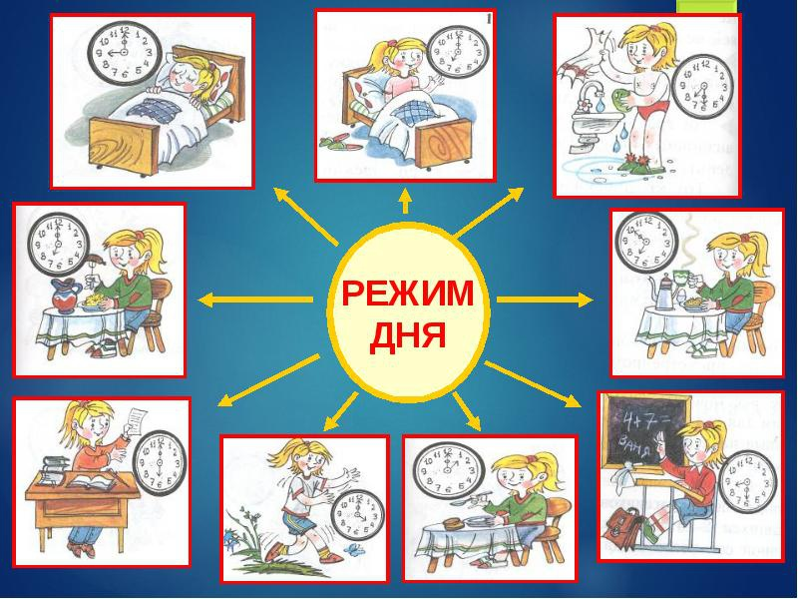 условия для роста, развития и труда.
Стоит продумать и составить правильный режим дня школьника, настраивающий его на учебу и полноценный отдых. Большое внимание следует обратить на сон, малыши и подростки должны находиться в кровати не менее 10 часов. За это время они полностью восстановят силы и начнут новый день в хорошем настроении. Надо отправляться в постель не позднее 22 часов, тогда раннее пробуждение не станет стрессом.
Необходимы ежедневные длительные прогулки на воздухе. Они полезны для здоровья и умственной деятельности. На улице дети много двигаются, устают физически и в результате быстро засыпают.
Надо рационально подготовить рабочее место, удалить лишние вещи с письменного стола. Это поможет учащемуся не отвлекаться при подготовке домашнего задания. Важно организовать хорошее освещение, чтобы ребенок не напрягал глаза и меньше уставал.
Помощь родителей настраивает на успех
В начале учебного года школьники делятся впечатлениями о прошедших каникулах, они возбуждены и не готовы погрузиться полностью в учебу. В этот момент поможет адаптироваться к школе режим дня и комфортная атмосфера в доме. Неплохо вместе с малышом делать уроки, при этом надо следить, чтобы нагрузка не была чрезмерной. После того, как учащийся привыкнет к ежедневным занятиям и домашним заданиям, можно ослабить контроль. Работоспособность и здоровье детей зависит от сбалансированного меню. На завтрак хорошо есть кашу с медом или ягодами, углеводы обеспечивают организм энергией. Сладкое лучше ограничить, заменив его фруктами и орехами. Важно прислушиваться к сыну или дочери, интересоваться их успехами и проблемами.
ШАГ 1.
Формирование здорового образа жизни учащихся младших классов.
Здоровье – бесценное достояние не только каждого человека, но и всего общества. При встречах, расставаниях с близкими и дорогими людьми мы желаем им доброго и крепкого здоровья т.к. это – основное условие и залог полноценной и счастливой жизни. Здоровье помогает нам выполнять наши планы, успешно решать основные жизненные задачи, преодолевать трудности. Каждому из нас присуще желание быть сильным и здоровым, сохранить как можно дольше подвижность, бодрость, энергию и достичь долголетия. Эта главная ценность жизни. Его не купишь ни за какие деньги, его надо сохранять, оберегать и улучшать смолоду, с первых дней жизни ребенка. Здоровый образ жизни школьника является основой хорошего самочувствия и успешной учебы каждого ребенка и подростка.
Воспитание здорового образа жизни школьников – одна из основных задач, которые встают сегодня перед родителями. Его формированием занимается также и школа, однако решающая роль принадлежит, в первую очередь, семье.
Здоровый образ жизни школьника включает:
· правильное питание
· занятие физическими упражнениями
· закаливание
· соблюдение режима дня
· соблюдение норм гигиены
ШАГ 2.
Основные правила здорового образа жизни: рациональное питание, двигательная активность, положительные эмоции.
Правильное питание
Школьник интенсивно растет — происходят сложные изменения в обмене веществ, увеличивается нагрузка на центральную нервную систему. С другой стороны, пищевые привычки, которые закладываются в детстве, будут сопровождать ребенка всю жизнь. А значит, родителям нужно сделать все возможное, чтобы научить детей питаться правильно.
Есть нужно регулярно. Оптимальный вариант для ребенка — четырехразовое питание, в этом случае возникает правильное взаимодействие между пищевыми центрами головного мозга с секрецией желудка. А главное, такой подход станет отличной профилактикой гастрита и язвенной болезни, которые так часто встречаются у школьников в последнее время.
Первый завтрак. Предлагайте ребенку молочные продукты, каши (гречневая, рисовая, овсяная), масло, сыр, яйца и фрукты.
Второй завтрак. Работоспособность школьника после 3−4 часов учебы начинает снижаться, поэтому ему необходимо компенсировать израсходованную энергию. Хорошо, если в это время ребенок съест бутерброд (зерновой хлеб с ломтиком нежирного мяса или сыра и листиком салата), йогурт, свежий фрукт. Рецепты полезных блюд, которые ребенок может взять с собой в школу, смотрите здесь.
Обед обязательно должен состоять из супа, второго блюда из нежирных сортов мяса или рыбы и гарнира. Из сладкого можно рекомендовать сок, компот, кисель, свежие фрукты. Идеально, если перед первым блюдом ребенок съест салат из свежих овощей или винегрет.
Ужин должен быть сытным, но легко перевариваемым, чтобы не перегружать желудочно-кишечный тракт излишней работой во время сна. Рыба, молочные продукты, омлеты, паста с овощами — все это хорошие варианты. Не стоит есть позднее, чем за 2 часа перед сном.
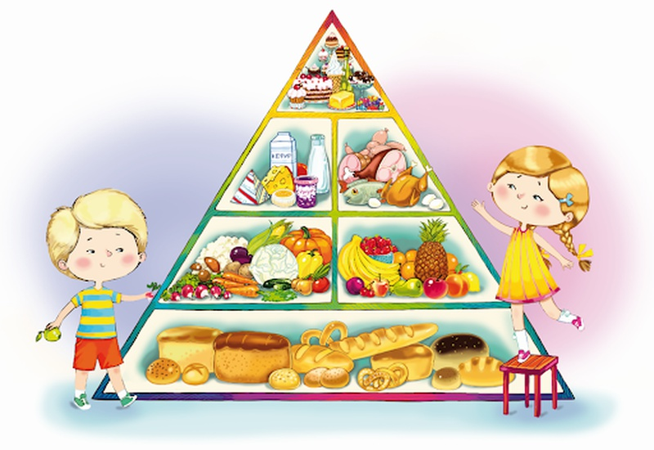
Советы родителям
- Следите за калорийностью. Детям 7−11 лет в день необходимо 2300 ккал, 11−14 лет — 2500 ккал. Потребность подростков 14−18 лет возрастает до 3000 ккал. Ребятам, которые учатся в специализированных школах с повышенными нагрузками (математические, языковые, спортивные), нужно на 10% больше калорий.
- Белки, жиры и углеводы. У ребенка лучше всего усваивается белок из молока и рыбы. Рекомендуется мясо нежирных сортов (индейка, кролик, говядина). Полезные жиры содержатся в растительном и сливочном масле, молочных сливках и сметане. И не забывайте о сложных углеводах — они содержатся в зерновом хлебе, крупах, сухофруктах, меде.
- Исключите из рациона ребенка: выпечку с кремом, чипсы, попкорн, карамель, газировку, консервы и сырокопченые мясные изделия, жевательные резинки, соусы.
- Не приучайте детей заедать стресс. Если ребенок расстроен или волнуется, не предлагайте пирожное, но помогите разобраться с причиной стресса.
- Экзаменационная диета. Когда школьник сталкивается с повышенными нагрузками, следить за питанием нужно особенно внимательно. Предлагайте ему свежевыжатые фруктовые и овощные соки, целые фрукты. Фруктоза, содержащаяся в них, стимулирует деятельность головного мозга. Полезны столовые щелочные минеральные воды, но обязательно натуральные. А если школьник волнуется и плохо спит, заваривайте травяной чай.

Двигательная активность
Для того чтобы обеспечивать организму оптимальную двигательную активность, не обязательно быть спортсменом и изматывать себя тренировками. Иногда утренняя зарядка в течении 10-15 минут может обеспечить вам заряд бодрости на весь день. Для тех, кто работает в офисе и ведет малоподвижный способ жизни, рекомендуется больше ходить пешком, при возможности бегать по утрам. Можно заняться плаванием, йогой или танцами. При занятии такими упражнениями хотя бы 3 раза в неделю, вы сможете держать свое тело в тонусе.
Способы формирования у детей положительных эмоций
- Признанием и поощрением ребенка:
выражение доверия, например, поручения какого-нибудь ответственного дела, предоставление определенных свобод;
устная похвала, публичное признание положительных изменений;
забота о том, чтобы у ребенка появились определенные успехи.
2. При общении с детьми не следует употреблять такие, например, выражения:
- Я тысячу раз говорил тебе, что...
- Сколько раз надо повторять...
- О чем ты только думаешь...
- Неужели тебе трудно запомнить, что...
- Ты становишься...
- Ты такой же, как...
- Отстань, некогда мне...
- Почему Лена (Настя, Вася и т. д.) такая, а ты - нет...
3. При общении с детьми желательно употребление следующих выражений:
- Ты у меня самый умный (красивый и т. д.).
- Как хорошо, что у меня есть ты.
- Ты у меня молодец.
- Я тебя очень люблю.
- Как ты хорошо это сделал, научи меня.
- Спасибо тебе, я тебе очень благодарна.
- Если бы не ты, я бы никогда с этим не справился.
- Постарайтесь использовать перечисленные желательные выражения как можно чаще.
4. Советы родителям:
- Безусловно принимайте своего ребенка.
- Активно слушайте его переживания, мнения.
- Не разговаривайте с ним с равнодушным и безразличным лицом,
- Как можно чаще общайтесь с ним, занимайтесь, читайте, играйте. Не вмешивайтесь в его занятия, которые ему по плечу,
- Помогайте, когда просит.
- Поддерживайте и отмечайте его успехи.
- Рассказывайте о своих проблемах, делитесь своими чувствами.
- Разрешайте конфликты мирно.
- Используйте в общении фразы, вызывающие положительные эмоции.
- От повторяющихся знаков одобрения, любви и принятия у ребёнка складывается ощущение: «со мной всё в порядке, я - хороший»,
- Даже требования, которые вы предъявляете, должны быть наполнены любовью и
- надеждой,
- Наказывая, оставайтесь рядом с ребёнком, не избегайте общения с ним, но не гладьте по голове после серьёзного разговора,
- Научитесь слушать своего ребёнка и в радости, и в горести,
- Станьте для своего ребёнка примером для подражания,
- Обнимайте и целуйте своего ребёнка в любом возрасте,
- Заводите красивые и добрые ритуалы общения, которые сделают вашу жизнь теплее и радостнее.
Ритуалы, которые нравятся детям:
- Перед уходом в школу получить объятие родителей и напутственное слово или жест.
- Придя из школы, рассказать о своих удачах и проблемах и получить слово поддержки и участия.
- В выходной день обсудить прожитую неделю и её значение для детей и родителей.
- На ночь послушать сказку и быть заботливо укрытым.
- В свой день рождения получать сюрпризы и устраивать их для других членов семьи
- Вместе с мамой готовиться к празднику и печь красивый торт.
Посидеть с мамой и папой, взявшись за руки, во время своей болезни и попросить у них любимую еду или что-то такое, чего очень давно хотелось.
